Medieninformation
TÜViT-TSI-Level-4-Zertifizierung bei noris network
Server Housing und Colocation auf höchstem Sicherheitslevel
Nürnberg, 2. Juli 2021 – Der Rechenzentrumsneubau der noris network AG in Nürnberg Süd ist durch den TÜViT nach TSI Level 4 und DIN EN 50600 zertifiziert. Damit bietet noris network das erste Colocation-Rechenzentrum, das dieses exzellente Qualitätsniveau bei Schutzbedarf und Höchstverfügbarkeit erreicht, und offeriert damit eine der hochwertigsten Rechenzentrumsmietflächen weltweit.
Weltweit erreicht bisher nur rund ein Dutzend Rechenzentren die höchste Stufe des De-facto-Standards für Rechenzentren Trusted Site Infrastructure (TSI). Die Auditoren des TÜViT wenden bei der TÜV-TSI-Zertifizierung einen sehr aufwendigen Prüfungsprozess an, der in allen einzelnen Phasen – beginnend bei Standortwahl, weiter in der Bau- und Einrichtungsphase und in den ersten Monaten des Regelbetriebs des Rechenzentrums – durch die TÜV-Auditoren detailreich verfolgt wird. Die Auditierung dieses neuen Rechenzentrumsabschnitts von noris network mit über 2000 weiteren Quadratmetern nutzbarer IT-Fläche umfasste neben TSI auch die Einstufung nach DIN EN 50600 mit der höchsten Verfügbarkeitsklasse 4.
So etwas kann man mieten?
Das neueste Rechenzentrum von noris network ist beeindruckend, weil es die bisher einzige Einrichtung auf diesem Niveau ist, in der Unternehmen Flächen und Cages für die eigenen IT-Systeme mieten können. Erste Kunden aus der Finanzbranche nutzen bereits das Nürnberger TSI-Level-4-Colocation-Rechenzentrum und schätzen es, dabei gleichzeitig IT- und Cloud-Services aus einer Hand zu beziehen.
„Durch die frühzeitige Ausrichtung an die Anforderungen des TÜV TSI Level 4 setzt unser neues Colocation-Rechenzentrum in Nürnberg innovative Maßstäbe in Deutschland. Kunden mit erhöhtem Schutzbedarf wie Banken, Versicherungen oder KRITIS-Organisationen erhalten durch unsere Zertifizierung Evidenz, dass sie die von ihnen geforderte Sicherheit und Hochverfügbarkeit erreichen beziehungsweise dank TÜV TSI Level 4 weit übertreffen“, sagt Joachim Astel, Vorstand der noris network AG und als Chief Regulatory Officer (CRO) auch zuständig für die Compliance-Anforderungen seiner Kunden.
TÜV TSI ist in der Auditierung strenger als andere Standards, weil der TÜV-Sicherheitsstandard bereits bei Standortwahl und Architektur ansetzt und zudem Vorgaben für den laufenden Betrieb macht. Zu den Forderungen des Level 3 (hoher Schutzbedarf/Hochverfügbarkeit), wie etwa kein „Single Point of Failure“ aktiver Versorgungskomponenten, erhöhte Einbruchhemmung, Absicherung der Versorgungstrassen, Brandbeherrschung und Überwachung der Zustände kommen beim höchsten Level 4 (sehr hoher Schutzbedarf/Höchstverfügbarkeit) noch Kriterien wie dediziertes Rechenzentrumsgebäude, Vorfeldabsicherung und definierte Wartungstoleranzen hinzu.
noris network erfüllt diesen Maßstab jetzt nachweislich und erste Kunden nutzen ihn bereits – darunter die Nürnberger Versicherung. „Die Entscheidung für noris network als Housing-Partner war absolut richtig. Standort-, Zertifizierungs- und Sicherheitskriterien haben uns überzeugt. Sicherheit auf höchstem technischen Niveau wird bei noris network gelebt“, sagt Dr. Martin Seibold, Vorstandsmitglied der Nürnberger Versicherung, verantwortlich für Informationstechnik, Digitalisierung und Betriebsorganisation.
______________________________________________________________
Verfügbares Bildmaterial
Folgendes Bildmaterial steht druckfähig im Internet zum Download bereit:
https://kk.htcm.de/press-releases/noris/

Bildquelle: noris network  Joachim Astel, Vorstand und Chief Regulatory Officer (CRO), noris network AG | 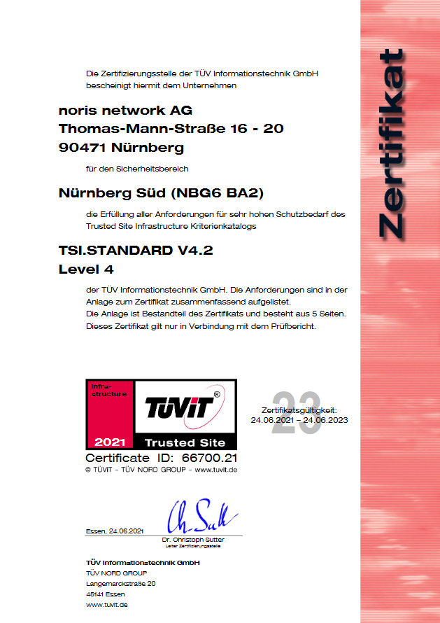  Bildquelle: noris network  Das Zertifikat TÜViT TSI Level 4 ist über die Website von noris network abrufbar:  https://www.noris.de/wp-content/uploads/TUeViT-TSI-Level-4-noris-DE.pdf
noris network AG
Die Nürnberger noris network AG bietet Unternehmen und Organisationen mit den Branchenschwerpunkten Banken/Versicherungen, Automotive/Industrie, Softwareentwicklung und Öffentliche Verwaltung maßgeschneiderte ITK-Lösungen in den Bereichen IT-Outsourcing, Managed Services, Cloud Services sowie Network & Security. Technologische Basis ist eine leistungsfähige IT-Infrastruktur mit noris network-eigenen Hochsicherheitsrechenzentren – darunter mit Nürnberg Süd und München Ost zwei der anerkannt modernsten und energieeffizientesten Rechenzentren Europas. Neben kundenspezifischen Lösungen und Services für klassische und virtualisierte IT-Infrastrukturen bietet noris network PaaS-Providing auf eigenen Cloud-Plattformen und mit Managed Kubernetes auch Services für die automatisierte Skalierung von Ressourcen (Container). Weitere, standardisierte Premium-Rechenzentrumsprodukte fasst das Unternehmen unter der Marke datacenter.de zusammen.
Die noris network AG ist mit ihren gesamten Geschäftstätigkeiten für ihre durchgängige Qualität und ihre Sicherheit im Service- und Informationssicherheitsmanagement nach ISO/IEC 20000-1, ISO/IEC 27001 und ISO 9001 zertifiziert. Im Bereich „Sicherheitsmanagement für bauliche Objekte“ ist noris network als erster Rechenzentrumsbetreiber nach VdS-Richtlinie 3406 zertifiziert, zudem sind die maximalen Verfügbarkeits-, Schutz- und Energieeffizienzklassen des Rechenzentrums München Ost nach EN 50600 bestätigt.
Die Rechenzentren Nürnberg Mitte und Nürnberg Süd sowie München Ost haben das ISO 27001-Zertifikat auf Basis von IT-Grundschutz des BSI erhalten. Weitere Zertifikate, die der IT-Dienstleister vorweisen kann, sind PCI DSS, TISAX und ISO 14001 Umweltmanagement. 1993 gegründet, zählt die noris network AG zu den deutschen Pionieren auf dem Gebiet moderner IT-Dienstleistungen und betreut heute renommierte Unternehmen wie adidas AG, Consorsbank, Flughafen Nürnberg GmbH, Firmengruppe Max Bögl, Küchen Quelle GmbH, Schmetterling Reisen GmbH & Co. KG, Teambank AG u. v. m.
Hauptsitz:
noris network AG, Thomas-Mann-Straße 16 - 20, 90471 Nürnberg, Deutschland
Telefon: +49 911 9352-0, Fax: +49 911 9352-100
E-Mail: vertrieb@noris.de, Homepage: www.noris.de

Kontakt:  noris network AG  Kirsten Meier  Thomas-Mann-Straße 16 - 20  90471 Nürnberg  Tel.: +49 911 9352-0  Fax: +49 911 9352-100  E-Mail: kirsten.meier@noris.de  Homepage: www.noris.de | Presse-Kontakt:  HighTech communications GmbH  Brigitte Basilio  Brunhamstraße 21  81249 München  Tel.: +49 89 500778-20  Fax: +49 89 500778-77  E-Mail: b.basilio@htcm.de  Homepage: www.htcm.de

